CNE realizó asistencia humanitaria a familias afectadas por fuertes lluvias
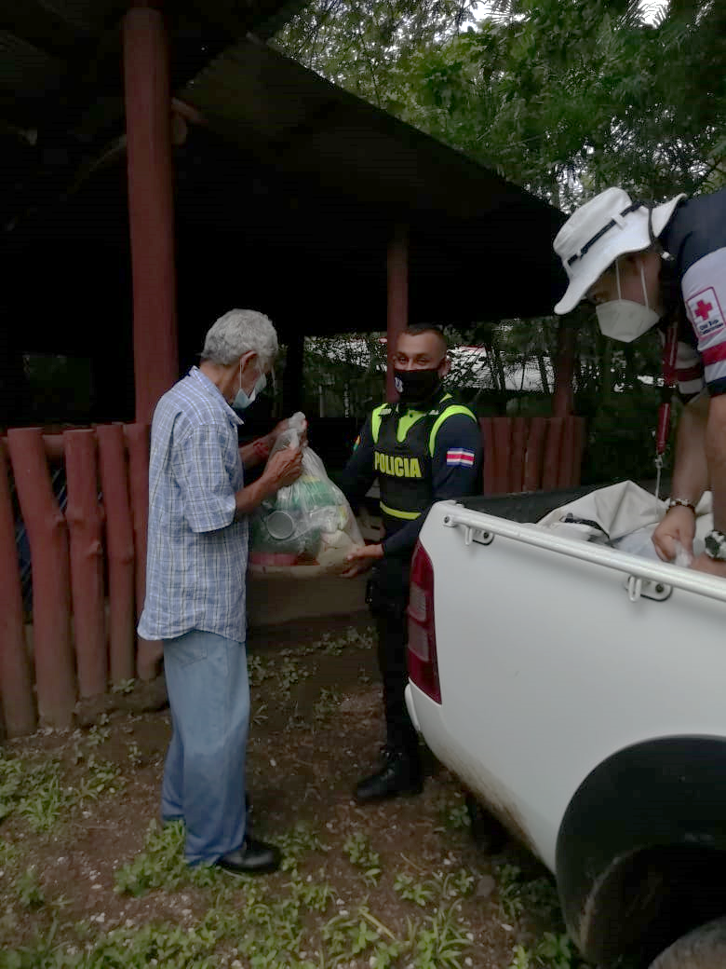
- La CNE junto a los Comités Municipales de Emergencia, distribuyeron más de 200 diarios.
- Hasta el momento, la CNE mantienen 25 albergues habilitados en donde se le brinda atención a 836 personas.
- Bajaron los estados de alertas naranja a amarilla para la Vertiente del Pacífico, Zona Norte y Valle Central. Se mantiene la Alerta Verde para el Caribe
San José, 31 de agosto de 2020. Luego de una semana de intensas lluvias que generaron más de 350 eventos por inundación en 18 comunidades de Santa Cruz, La Cruz, Carillo y Nicoya, en la provincia de Guanacaste, la Comisión Nacional de Prevención de Riesgos y Atención de Emergencias (CNE) realiza un operativo de asistencia humanitaria a las familias que se vieron afectadas por las fuertes lluvias.
La CNE junto a los Comités Municipales de Emergencia (CME), distribuyeron más de 200 diarios que se entregaron a familias de las comunidades como Sardinal, Nancital, Potrero, Las Delicias de 27 de abril, Bejuco de Tempate, Rio Cañas y Cuajiniquil en Santa Elena.
Como parte de esta asistencia, los equipos de trabajo social liderados por el Instituto Mixto de Ayuda Social (IMAS), se desplazaron durante la emergencia para realizar el levantamiento y verificación de daños, así como la estrategia del plan de distribución y ayuda socioeconómica para las personas que han sido afectadas por las lluvias.
Además, el día de mañana la CNE junto a los CME, realizarán un operativo aéreo coordinado por el Servicio de Vigilancia Aérea, con el fin de ingresar a las comunidades de Río Verde, el Socorro, La Unión, Espavelar y Alemania del cantón Santa Cruz, que se encuentran incomunicadas debido a los deslizamientos provocados por el río Espavelar.
Hasta el momento, la CNE mantienen 21 albergues habilitados en donde se le brinda atención a 745 personas.
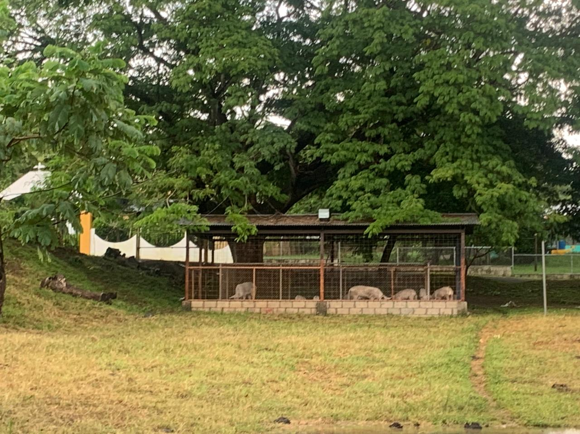
Además, como parte de la asistencia integral, se habilitó un espacio en el albergue de la escuela de Ortega en Santa Cruz, para los animales de producción y de compañía, ya que la crecida en los ríos ha generado presencia de lagartos, por lo cual, con esta medida se le ofrece protección a los animales que son parte importante de la comunidad.
Según manifestó Sigifredo Pérez, jefe de Operaciones, la CNE continuarán las labores de entrega de insumos alimenticios durante este lunes y el día de mañana a las personas que han sido vulnerables producto de las lluvias. Además, Pérez indicó que se mantendrán vigilantes junto a los CME por el paso de la Onda Tropical No.33 ya que podrían nuevamente provocan más lluvias.
La CNE modificó los estados de alerta. Se bajaron el estado de alerta naranja a amarilla para la Vertiente del Pacífico, Zona Norte y Valle Central. Se mantiene la Alerta Verde para el Caribe.

